|  |  |
| --- | --- |
| Gerb-BMSTU_01 | **Министерство науки и высшего образования Российской Федерации**  **Федеральное государственное бюджетное образовательное учреждение**  **высшего образования**  **«Московский государственный технический университет**  **имени Н.Э. Баумана**  **(национальный исследовательский университет)»**  **(МГТУ им. Н.Э. Баумана)** |

ФАКУЛЬТЕТ **Информатика и системы управления**

КАФЕДРА **Компьютерные системы и сети (ИУ6)**

НАПРАВЛЕНИЕ ПОДГОТОВКИ **09.04.01 Информатика и вычислительная техника**

МАГИСТЕРСКАЯ ПРОГРАММА **09.04.01/12 Интеллектуальный анализ больших**

**данных в системах поддержки принятия решений.**

**Отчет**

**по лабораторной работе № 1**

**Вариант № 8**

**Название:** Введение, классы, объекты

**Дисциплина:** Языки программирования для работы с большими данными

|  |  |  |  |  |
| --- | --- | --- | --- | --- |
| Студент | ИУ6-23М |  |  | А.А. Павловский |
|  | (Группа) |  | (Подпись, дата) | (И.О. Фамилия) |
|  |  |  |  |  |
| Преподаватель |  |  |  | П.В. Степанов |
|  |  |  | (Подпись, дата) | (И.О. Фамилия) |

Москва, 2024

**Цель:** освоить базовые принципы программирования на языке Java.

**Задание:**

1. Создать приложение, которое отображает в окне консоли аргументы командной строки метода main() в обратном порядке.

2. Создать приложение, выводящее n строк с переходом и без перехода на новую строку.

Ввести с консоли n целых чисел и поместить их в массив. На консоль вывести:

3. Простые числа.

4. Отсортированные числа в порядке возрастания и убывания.

**Задание 1:** Создать приложение, которое отображает в окне консоли аргументы командной строки метода main() в обратном порядке.

**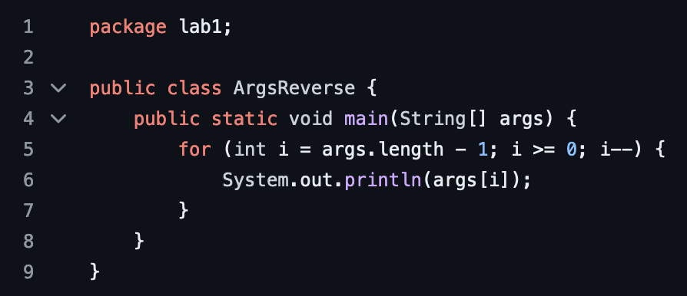**

**Задание 2:** Создать приложение, выводящее n строк с переходом и без перехода на новую строку.

**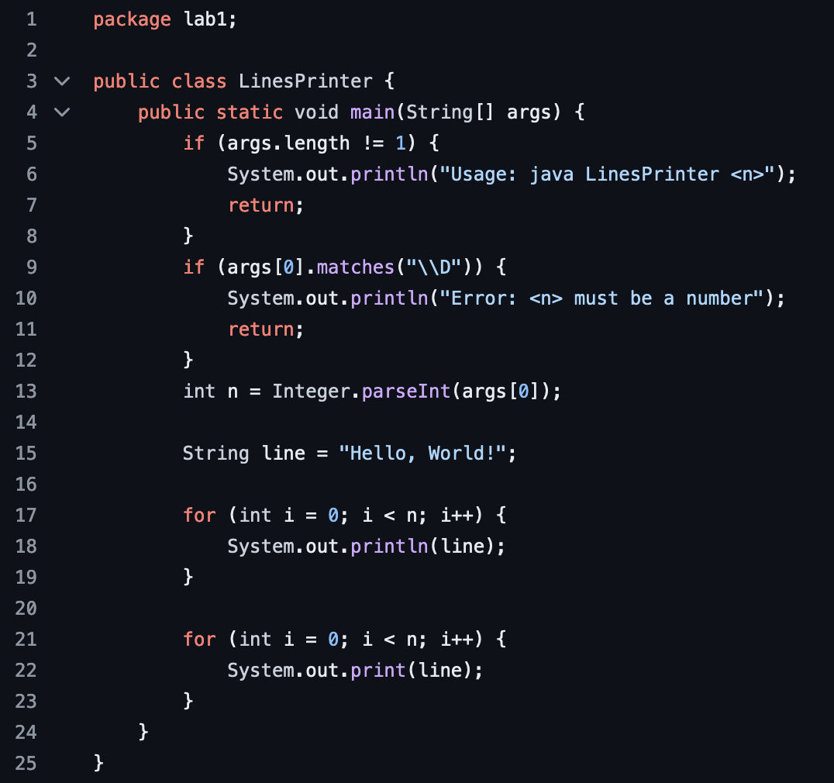**

**Задание 3:** Ввести с консоли n целых чисел и поместить их в массив. На консоль вывести простые числа.

**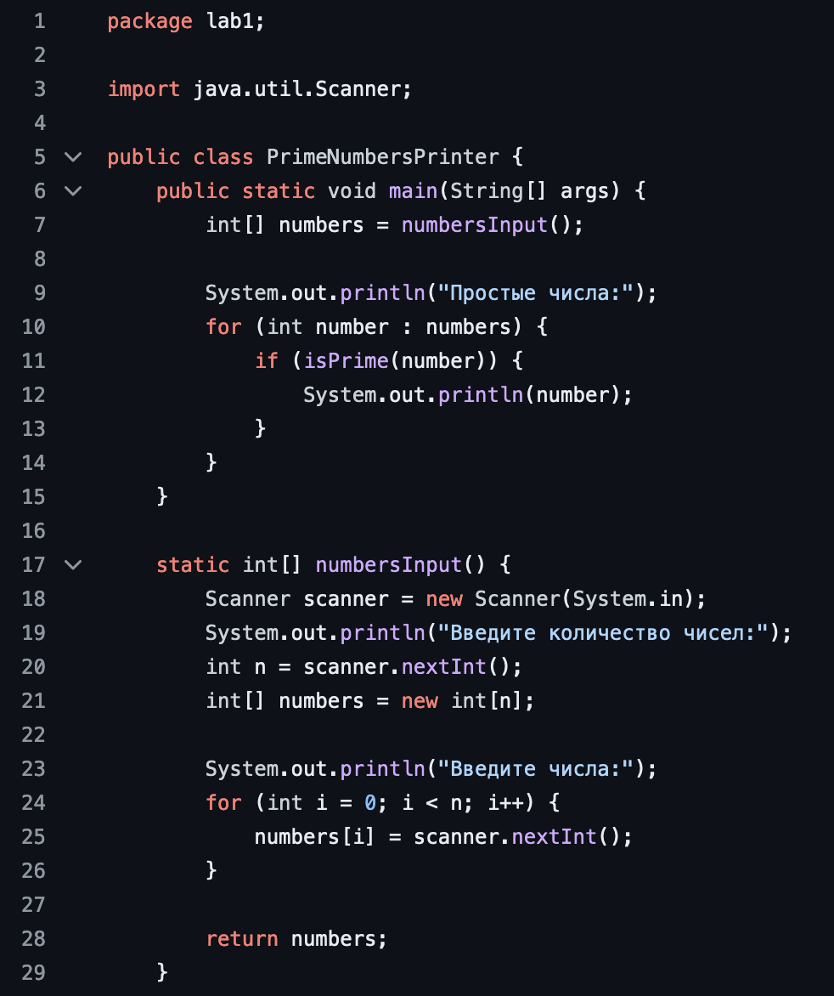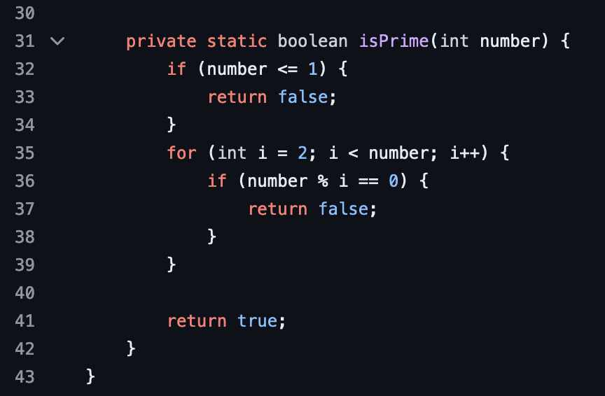**

**Задание 4:** Ввести с консоли n целых чисел и поместить их в массив. На консоль вывести отсортированные числа в порядке возрастания и убывания.

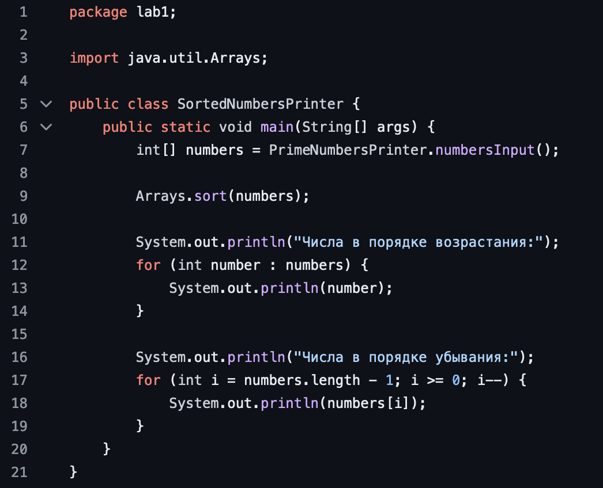

**Ссылка на git-репозиторий:**

<https://github.com/Starlexxx/javaBMSTU/tree/master/src/lab1>

**Вывод:** были освоены базовые принципы программирования на языке Java.